PROYECTO DE MECANICA, ONDAS MECANICAS Y SONIDO
FUNDAMENTOS DE LA GRAVITACION
Materia / Asignatura: | MECANICA, ONDAS MECANICAS Y SONIDO
Profesor(a): | LOPEZ PIÑA DANIEL
Grado y Grupo: | 1°E
Fecha de Entrega: | 30/10/2026
Carrera / Especialidad: | Ingeniería en Sistemas Computacionales
Integrantes del Equipo (7): | 1. Jesus Mario Perez Medina  2. Kylie Romina Alvarez Diaz  3. Nestor Roldan Barron Ramirez  4. Raul Hernan Baltierra Landa  5. Abril Monserrat Olvera Ruiz  6. Osvaldo Amaro Prado  7. Alex Dionisio Hernandez
13. La Gravitación (Introducción)
La gravitación es una de las cuatro fuerzas fundamentales de la naturaleza y es la principal responsable de la estructura del universo a gran escala. Gracias a ella, los planetas se mantienen unidos, giran alrededor de las estrellas y se forman las galaxias.
A lo largo de la historia, la gravedad evolucionó en tres etapas principales:
- 1. Johannes Kepler: Describió geométricamente cómo se mueven los planetas alrededor del Sol.
- 2. Isaac Newton (1687): Demostró que la misma fuerza que hace caer los objetos en la Tierra es la que mantiene a los planetas en sus órbitas.
- 3. Albert Einstein (1915): Explicó en su Teoría de la Relatividad General que la gravedad no es solo una fuerza de atracción, sino el resultado de la curvatura del espacio y el tiempo causada por objetos con gran masa.
En el ámbito de la Ingeniería en Sistemas Computacionales, estos principios físicos son la base para programar simuladores espaciales, motores de física en videojuegos y sistemas que calculan trayectorias de satélites y naves en tiempo real.
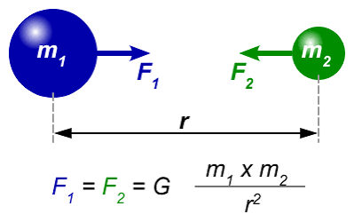
13.1. Ley de Newton y la Fórmula de Fuerza entre Masas
En 1687, en su obra "Philosophiae Naturalis Principia Mathematica", Isaac Newton estableció la Ley de la Gravitación Universal, la cual indica que todos los objetos en el universo se atraen entre sí. Esta fuerza de atracción depende de dos factores principales:
- La masa de los objetos: Cuanto mayor sea la masa de los cuerpos, mayor será la fuerza con la que se atraen.
- La distancia entre ellos: Cuanto más lejos estén los objetos entre sí, más débil será la fuerza de atracción (disminuye en proporción al cuadrado de la distancia que los separa).
Su fórmula matemática básica se expresa como:
F = G · (m₁ · m₂) / r²
Donde cada elemento representa:
- F: Fuerza de atracción gravitacional (medida en Newtons, N).
- G: Constante de Gravitación Universal (6.674 × 10⁻¹¹ N·m²/kg²).
- m₁ y m₂: Masas de los dos objetos que interactúan (en kilogramos, kg).
- r: Distancia que separa los centros de ambos objetos (en metros, m).
Enfoque computacional: Para simular cómo interactúan miles o millones de estrellas a la vez, calcular la fuerza individual de cada pareja de astros requiere demasiada potencia de procesamiento. Por ello, en programación se utilizan estructuras de datos en árbol para agrupar objetos lejanos y optimizar los cálculos.
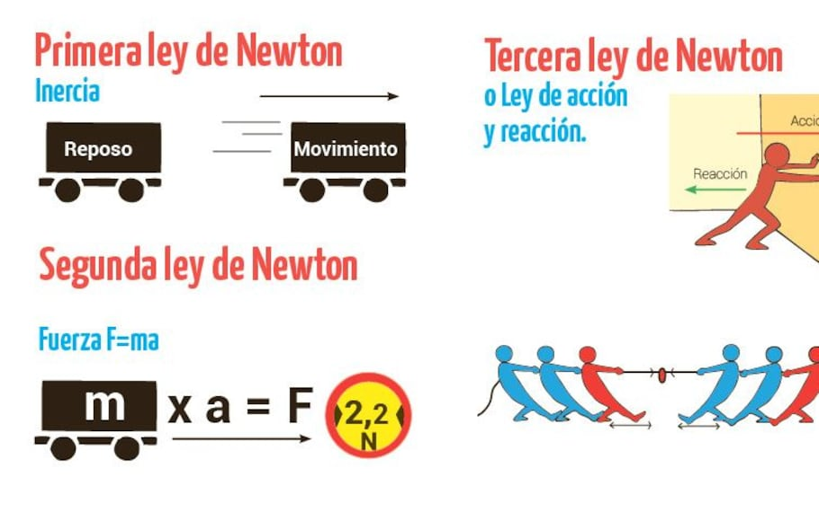
13.2. Gravedad Cerca de la Superficie Terrestre (9.8 m/s²)
El peso que experimentamos en la Tierra es el resultado directo de la atracción gravitatoria que nuestro planeta ejerce sobre nosotros. Al combinar la masa y el radio de la Tierra en la ley de Newton, se obtiene que, a nivel del mar, la gravedad produce una aceleración promedio hacia el centro del planeta de:
g ≈ 9.81 m/s²
Sin embargo, este valor no es exactamente igual en toda la superficie terrestre debido a cuatro factores principales:
- Forma de la Tierra: Nuestro planeta no es una esfera perfecta; está ligeramente achatado en los polos y ensanchado en el ecuador. Al estar los polos más cerca del centro terrestre, la gravedad allí es ligeramente mayor (9.83 m/s²) que en el ecuador (9.78 m/s²).
- Rotación terrestre: El giro de la Tierra sobre su propio eje genera una fuerza centrífuga hacia afuera que contrarresta levemente la gravedad, especialmente en la línea del ecuador.
- Altitud: A mayor altura sobre el nivel del mar (como en la cima de una montaña), la distancia respecto al centro de la Tierra aumenta y la gravedad disminuye ligeramente.
- Densidad del subsuelo: Las regiones con cordilleras muy densas o yacimientos de minerales pesados generan pequeñas variaciones locales en la gravedad, las cuales pueden medirse con satélites.
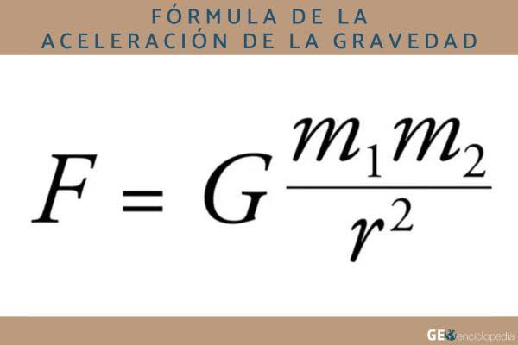
13.3. Energía Potencial Gravitacional
La energía potencial gravitacional es la energía que almacena un objeto debido a su posición dentro de un campo gravitatorio.
- Cerca de la superficie terrestre: Para alturas cotidianas, se calcula de forma sencilla multiplicando la masa del objeto (m), la aceleración de la gravedad (g) y la altura (h) a la que se encuentra:
U = m · g · h
- A escala espacial y astronómica: Cuando se estudian planetas y satélites a grandes distancias, la gravedad disminuye con la lejanía y se utiliza la expresión general:
U = - G · (M · m) / r
¿Por qué tiene signo negativo en astronomía? Porque se toma como referencia que la energía potencial es cero cuando dos cuerpos están infinitamente lejos. Como la gravedad es una fuerza de atracción, los cuerpos que están atrapados en una órbita tienen energía negativa, lo que indica que forman un sistema unido del cual necesitan recibir energía externa si desean escapar.
Conservación de la energía: En el espacio, donde no hay fricción del aire, la energía mecánica total se mantiene constante: cuando un objeto se acerca a un planeta, pierde energía potencial pero gana exactamente esa misma cantidad en energía cinética (velocidad).
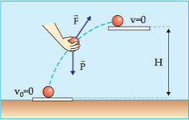
13.4. Órbitas Satelitales
Un satélite artificial en órbita se encuentra en un estado ininterrumpido de caída libre hacia la Tierra. No choca contra el suelo porque avanza lateralmente tan rápido que la superficie curva del planeta se aleja debajo de él al mismo ritmo en que cae.
Una propiedad fundamental de las órbitas es que la velocidad necesaria para mantenerse en ellas depende únicamente de la altitud respecto al planeta, sin importar la masa o el tamaño del satélite:
V. orb = √( (G · M_T) / r )
Velocidad de Escape (v_esc)
Es la velocidad mínima inicial que necesita alcanzar un cohete o sonda espacial para vencer por completo la atracción gravitatoria de la Tierra y viajar hacia el espacio profundo sin regresar. Desde la superficie terrestre, esta velocidad es de:
V. esc ≈ 11.2 km/s (40,320 km/h)
Clasificación de las Órbitas Terrestres
Tipo de Órbita | Altitud Típica | Período Orbital | Aplicaciones Prácticas
LEO (Órbita Baja) | 160 a 2,000 km | 90 a 120 minutos | Estación Espacial Internacional (ISS), satélites de internet (Starlink) y observación terrestre.
MEO (Órbita Media) | 2,000 a 35,786 km | ~12 horas | Sistemas de navegación y posicionamiento global (GPS, GLONASS, Galileo).
GEO (Geoestacionaria) | ~35,786 km | 24 horas (1 día) | Satélites climáticos y de telecomunicaciones (permanecen fijos sobre un mismo punto del ecuador).

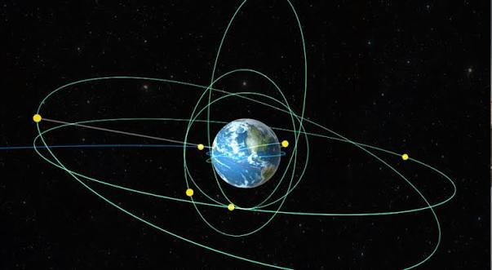
13.5. Leyes de Kepler: Cómo se Mueven los Planetas
A principios del siglo XVII, el astrónomo y matemático Johannes Kepler analizó detalladamente las observaciones del movimiento de Marte y formuló tres leyes fundamentales que explican cómo se desplazan los planetas alrededor del Sol:
1. Primera Ley de Kepler (Ley de las Órbitas, 1609)
«Todos los planetas se desplazan en órbitas elípticas (ovaladas), con el Sol ubicado en uno de sus focos».
Esto significa que la distancia entre un planeta y el Sol varía a lo largo del año. El punto de la órbita más cercano al Sol se denomina perihelio y el punto más alejado se llama afelio. En el caso de la Tierra, su elipse es casi circular.
2. Segunda Ley de Kepler (Ley de las Áreas, 1609)
«La línea imaginaria que une a un planeta con el Sol barre áreas iguales en intervalos de tiempo iguales».
En términos sencillos, esta ley explica que la velocidad de un planeta no es constante: el planeta se mueve más rápido cuando está cerca del Sol (en el perihelio) y avanza más lento cuando se encuentra lejos de él (en el afelio).
3. Tercera Ley de Kepler (Ley de los Períodos, 1619)
«El cuadrado del tiempo que tarda un planeta en dar una vuelta completa al Sol (período T) es directamente proporcional al cubo de su distancia promedio al Sol (a)».
T² = a³ (en años terrestres y Unidades Astronómicas)
Esto demuestra que cuanto más alejado se encuentra un planeta del Sol, mayor es el tiempo que requiere para completar su órbita.
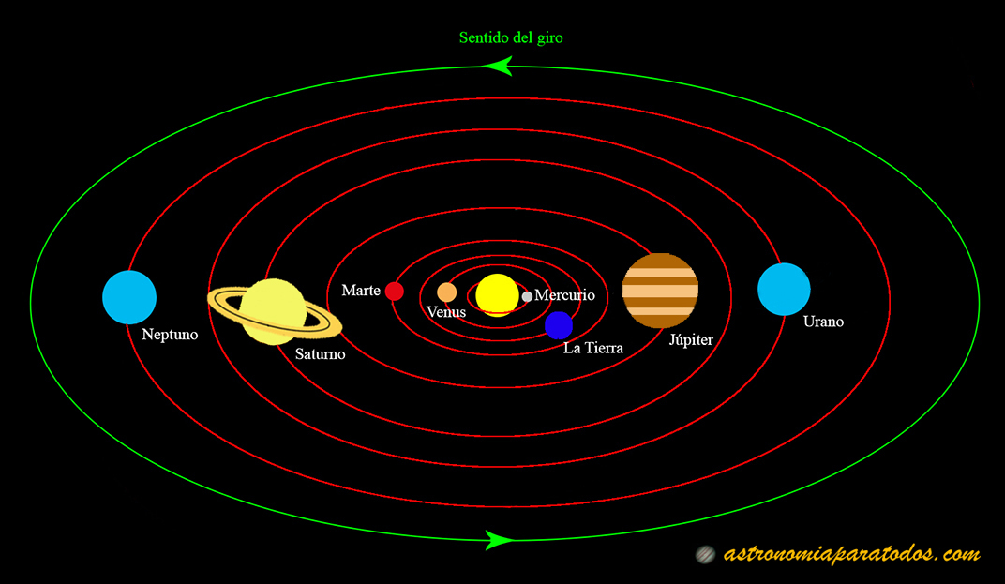
13.6. Fuerzas de Marea: Las Fuerzas del Mar
Las mareas oceánicas son el ascenso y descenso periódico del nivel del mar en la Tierra. Se producen por la diferencia en la intensidad de la gravedad que ejercen la Luna y el Sol sobre los distintos lados de nuestro planeta:
- ¿Cómo se forman? Como la Tierra tiene un gran diámetro (12,742 km), la cara del planeta que mira directamente hacia la Luna recibe una atracción gravitatoria más fuerte que el centro terrestre, mientras que la cara opuesta recibe una atracción más débil. Esta diferencia de fuerzas "estira" los océanos y produce dos abultamientos de agua (mareas altas) simultáneos en lados opuestos del planeta.
- Influencia de la Luna frente al Sol: Las fuerzas de marea disminuyen de forma muy drástica con la distancia (en proporción al cubo de la distancia, 1/r³). Por esta razón, aunque el Sol es millones de veces más masivo que la Luna, al estar 390 veces más lejos, su efecto sobre las mareas es menor. La influencia de la Luna en nuestras mareas es más del doble de fuerte que la del Sol.
Clasificación de los Ciclos de Marea
- Mareas Vivas: Ocurren cuando el Sol, la Luna y la Tierra se alinean en el espacio (durante la Luna Llena y la Luna Nueva). Las fuerzas de atracción de ambos astros se suman, provocando mareas altas muy elevadas y mareas bajas muy pronunciadas.
- Mareas Muertas: Ocurren cuando el Sol y la Luna forman un ángulo recto de 90° respecto a la Tierra (durante el cuarto creciente y cuarto menguante). Sus fuerzas se contrarrestan parcialmente, generando mareas moderadas con poca diferencia entre marea alta y baja.
Efecto en la rotación de la Tierra: El roce continuo de las mareas contra el fondo oceánico actúa como un ligero freno natural que alarga la duración del día terrestre unos 2.3 milisegundos por siglo. Al mismo tiempo, para conservar el equilibrio del sistema, la Luna se aleja de la Tierra a razón de 3.8 centímetros por año.
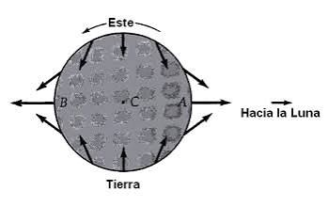
Fuentes de informacion consultadas
[1] OpenStax University Physics Volume 1 (Capítulo 13: Gravitation):
https://openstax.org/books/university-physics-volume-1/pages/13-introduction
[2] NASA Science Solar System Exploration: Kepler's Laws & Basics of Space Flight
https://science.nasa.gov/learn/basics-of-space-flight/chapter-4-gravity-and-mechanics/
[3] NOAA Tides & Currents: Our Restless Tides (Tidal Dynamics and Tidal Forces)
https://tidesandcurrents.noaa.gov/restless4.html
[4] HyperPhysics: Universal Gravitation, Orbits and Escape Speed
http://hyperphysics.phy-astr.gsu.edu/hbase/grav.html
[5] NIST Reference on Constants, Units, and Uncertainty: Newtonian Constant of Gravitation (G)
https://physics.nist.gov/cgi-bin/cuu/Value?bg
[6] ESA Earth Online: Types of Orbits and Mission Trajectories
https://www.esa.int/Enabling_Support/Space_Transportation/Types_of_orbits

